Diogo da Rosa Almeida

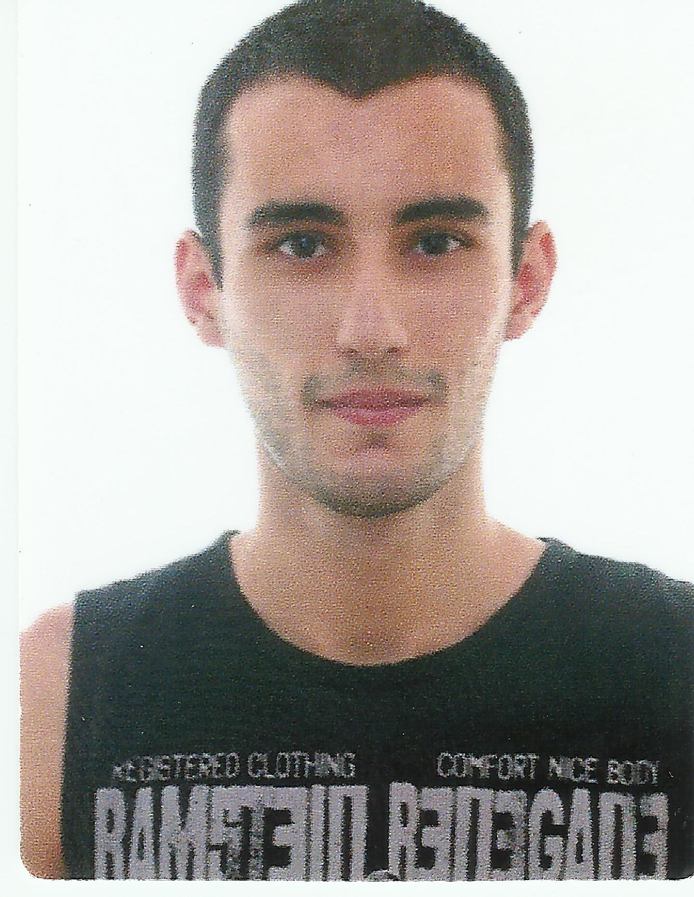
Data de nascimento: 02/08/1994
Estado Civil: Solteiro
Endereço: Rua: Horácio Ferrão, n° 08
Bairro: Bela Vista
Cidade: Butiá
CEP: 96750-000
Telefone para contato: (51) 8137-1333
E-mail: diogoalmeida.1994@hotmail.com

Cursos:

Curso: Técnico em Mecatrônica

Entidade: Instituto Federal de Educação Ciência e Tecnologia Sul - Rio -Grandense Campus Charqueadas (IFSul).

Matérias abordadas: Hidráulica e Eletro Hidráulica, Pneumática e Eletro Pneumática, Informática Básica, Automação Industrial (Programação de Controladores Lógicos Programáveis - CLP), Eletrônica Básica, Leitura e Interpretação de Desenhos Mecânicos e Elétricos, SolidWorks, Gestão Industrial, Programação de Torno CNC, Eletrônica Digital, Controle Processos Industriais.

Objetivos:

Busco uma oportunidade de estágio para conclusão do Curso Técnico, colocar em prática todo o conteúdo aprendido durante o mesmo, bem como iniciar minha carreira profissional.

